CURSO ARIAE
DE REGULACIÓN ENERGÉTICA

Módulo A.2: ACTIVIDADES REGULADAS

Sesión A.2.1

EL SECTOR ELÉCTRICO:
- INTRODUCCIÓN.
- ASPECTOS TÉCNICO – ECONÓMICOS.

La Antigua, Guatemala, 17 de noviembre de 2003

Eduardo Cazco C.
CONELEC

Sesión A.2.1

EL SECTOR ELÉCTRICO:

- INTRODUCCIÓN.
- ASPECTOS TÉCNICO – ECONÓMICOS.

- INTRODUCCIÓN

En la presente sesión del curso obviaremos aspectos conceptuales relativos a la importancia de la energía y de la electricidad en el desarrollo de los pueblos, bajo la consideración de que los presentes desarrollan su diaria actividad en empresas y organizaciones del sector y diariamente palpan el impacto de las industrias de energía en los aspectos antes mencionados.

Por lo tanto, iniciaremos refrescando algunos valores estadísticos de la energía y de la electricidad, con el propósito de motivar a los participantes a inferir conclusiones preliminares, mismas que estarían sujetas a un análisis más profundo para el que, obviamente, deberán recurrir a información más extensa y detallada.

Luego, se abordarán en términos resumidos los principales aspectos técnicos y económicos de la producción, transporte y distribución de la electricidad.

  - La energía

Con base en un reciente estudio de la Agencia Internacional de Energía (IEA) y de la información estadística producida por la Organización Latinoamericana de la Energía – OLADE se revisará la evolución de la producción y el consumo energético durante las tres últimas décadas y la situación al año 2001.

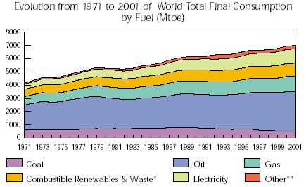

Gráfico 1

El consumo mundial de la energía ha crecido desde 4.548 Mtoe. hasta 6.995 Mtoe. en el año 2001, esto es con una tasa acumulativa anual de 1.55%. (Gráfico 1).

En el año 2001 el energético de mayor consumo es el petróleo con el 43% del total seguido por el gas (16.3%), electricidad 15.6%, energías renovables (14.2%). El carbón y otros energéticos completan el consumo total.

La electricidad ha tenido un crecimiento superior al de la energía total, pasando desde 439 Mtoe. en 1973 hasta 1.092 Mtoe. en el 2001; es decir ha crecido anualmente con una tasa de 3.31%, en contraste con el petróleo cuyo consumo presenta una tasa de 1.22% al año; por tanto la electricidad tiene un peso relativo de 15.6% en el año antes citado, frente a 9.6% en el año 1973. (Gráfico 2).

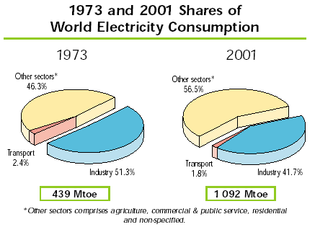

Gráfico 2

Desde el punto de vista de la producción mundial de energía primaria, las cifras se incrementan desde 6.034 Mtoe. a 10.029 Mtoe. en el 2001 (1.83% anual). (Gráfico 3). El mayor crecimiento en estas tres décadas corresponde a la energía nuclear (Gráfico 4) seguido por el gas natural. La producción hidroeléctrica en América Latina, también ha tenido un desarrollo importante en el período. (Gráfico 5).

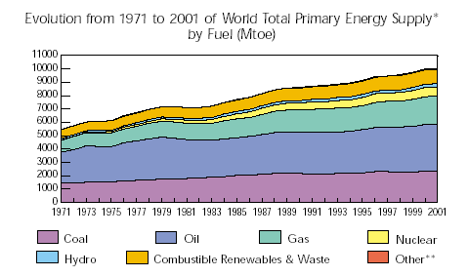

Gráfico 3

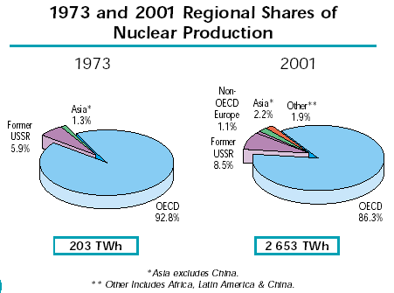

Gráfico 4

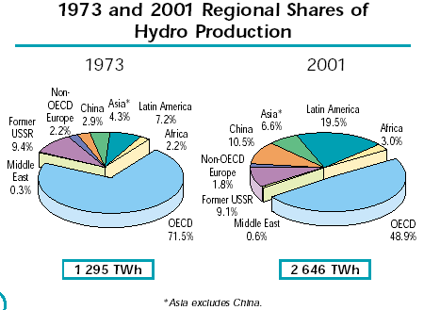

Gráfico 5

Los países de la OECD son los mayores productores de la energía, con una participación cercana al 50 % de la producción mundial (Gráfico 6).

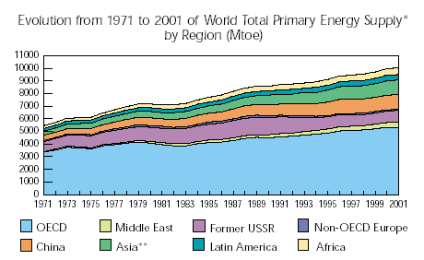

Gráfico 6
A partir de los gráficos 7, 8 y 9 se puede inferir que el alto potencial hidroeléctrico de la región América Latina y Caribe, hasta el momento, ha sido desarrollado en pequeña escala (21%).

TOTAL: 3343.5 GW
SOURCE: Calculated by OLADE on the basis of US-DOE Information

Gráfico 7:
CAPACIDAD ELÉCTRICA INSTALADA A NIVEL MUNDIAL

TOTAL: 3235. GW
SOURCE: International Water Power & Dam Const.[Sep.90]

Gráfico 8:
POTENCIAL HIDROELÉCTRICO MUNDIAL
TOTAL: 950865 GWh
Gráfico 9:
GENERACIÓN ELÉCTRICA EN AMÉRICA LATINA Y EL CARIBE-2001
En el gráfico 10 se presenta el consumo de electricidad per cápita de los países de la región América Latina y el Caribe para el año 2001 y en gráfico 11 los precios de la electricidad para el sector residencial que se aplicaron en junio de 2002.

Gráfico 10:
CONSUMO DE ELECTRICIDAD PER CÁPITA (2001)

Gráfico 11:
PRECIOS DE LA ELECTRICIDAD SECTOR RESIDENCIAL (JUNIO 2002)

  - Conclusiones sobre energía.

Se invita a los participantes a discutir sobre lo tratado en el numeral anterior y a plantear conclusiones de carácter preliminar; así como, a plantear el análisis adicional que debe hacerse, en el futuro, para obtener conclusiones finales.
2. ASPECTOS TÉCNICO-ECONÓMICOS DEL SECTOR ELÉCTRICO.

Cuando se enciende un computador o se conecta una cadena de montaje en una fábrica de automóviles se está utilizando un bien económico, la energía eléctrica, que se está produciendo y transmitiendo en el mismo instante en que se la consume. La generación, transmisión y distribución de energía eléctrica, aun siendo actividades económicas susceptibles de realizarse por empresas distintas, producen unos bienes y unos servicios que técnicamente son inseparables.

El suministro eléctrico es una actividad económica compuesta de varias fases o actividades que deben realizarse simultáneamente y, por tanto, con coordinación de una y otras. Si se realizan integradas en una sola empresa u organización resultan fáciles de coordinar pero se impide la contratación libre entre consumidores y empresas. Si las actividades que componen el suministro eléctrico se realizan mediante empresas diferentes, la coordinación técnica del sistema eléctrico es más difícil, pero resulta posible la introducción de competencia en algunas fases o actividades.

La electricidad es un servicio económico vital; es un insumo en la producción de prácticamente todos los bienes y servicios, así como un importante producto de consumo final de los hogares.

2.1. Aspectos Técnicos.

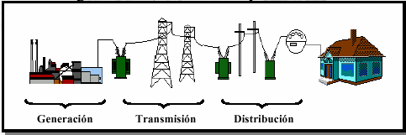

Gráfico 12

Los sistemas de energía eléctrica han evolucionado de forma parecida en todos los países, convergiendo hacia una estructura y configuración técnica muy similar. Esto no resulta sorprendente cuando se tiene en cuenta las características tan particulares del producto electricidad.

La industria eléctrica se divide funcionalmente en generación, transmisión y distribución (Gráfico 12). Las distintas funciones son tecnológica y económicamente diferentes, y las reformas regulatorias han tendido a obedecer a esta desagregación. Si bien esta división funcional permite una explicación más simple de los aspectos técnicos del sector eléctrico, desde el punto de vista comercial en la categoría de “distribución”, en la actualidad, se desagrega el servicio de "red de distribución", que permite hacer llegar físicamente la energía desde la red de transporte hasta los consumidores finales y que tiene características de monopolio natural, del servicio de "comercialización" de esta energía, adquiriéndola al por mayor y vendiéndola al por menor, que puede realizarse en condiciones de competencia.

Los procesos de producción, transporte, distribución y consumo de electricidad están irremediablemente condicionados por el hecho de que tiene que existir un equilibrio instantáneo y permanente entre la generación y demanda. Son sistemas en equilibrio dinámico de enorme tamaño en el que los condicionantes técnicos adquieren una especial relevancia. Cualquier perturbación puede poner en peligro el equilibrio dinámico del conjunto, extendiéndose las consecuencias negativas a todo el sistema (efecto dominó) poniendo en peligro el abastecimiento de electricidad. Quizás sea por eso por lo que en el ámbito técnico son los sofisticados sistemas de control, supervisión y seguimiento en tiempo real y los elementos de protección los que diferencian mayormente la configuración y estructura de un sistema de energía eléctrica respecto al de otras actividades industriales.

2.1.1. La Generación.

La generación es la producción de electricidad. Consiste en transformar en electricidad otras formas de energía. En concreto se genera un sistema trifásico senoidal de voltajes, con una frecuencia y amplitud de onda estrictamente estandarizadas y controladas.

Existen muy diversas tecnologías de generación, normalmente asociadas el tipo de combustible. De este modo, las centrales convencionales se agrupan en hidráulicas, térmicas y nucleares.

Centrales hidráulicas.

Utilizan como fuente de energía primaria el agua, que energéticamente se expresa en términos de caudal y altura (salto). La energía hidráulica, mediante una turbina, se transforma en energía mecánica, que se manifiesta por un torque mecánico y una velocidad en un eje de acoplamiento del generador eléctrico.

Por el tipo de fuente primaria, las centrales hidroeléctricas son las que presentan menor contaminación. Sin embargo, requieren una fuerte inversión en su construcción y normalmente necesitan, para su regulación y captación de recursos, la inundación de grandes superficies geográficas de embalse. Una ventaja de este tipo de centrales, además del costo de combustible y su falta de contaminación, es su flexibilidad para su conexión y desconexión, lo cual las hace muy adecuadas como centrales de regulación para ajustar la producción a las necesidades de la demanda. No obstante, al estar sujetas a las precipitaciones de la zona, su funcionamiento tiene un considerable componente aleatorio.

Existen múltiples tipos de centrales hidráulicas, que se pueden reagrupar en tres grandes categorías con tratamiento muy distinto en la operación del sistema:

- Centrales de embalse: son las más comunes y tienen las características citadas anteriormente.
- Centrales de pasada (agua fluyente, filo de agua): no tienen capacidad de acumulación, por ello no se emplean para regular.
- Centrales de bombeo: disponen de un embalse elevado al que pueden bombear agua cuando la energía eléctrica resulta más barata, para turbinarla más tarde y volver a producir electricidad cuando resulte rentable.

Centrales térmicas.

La energía primaria es un combustible fósil (carbón, fuel-oil o gas). El principio de funcionamiento de este tipo de centrales es básicamente el siguiente:

- El combustible se quema en la caldera donde se produce vapor de agua.
- El vapor a alta presión se transforma a través de la turbina de vapor en energía mecánica.
- La energía mecánica, como en el caso de una central hidráulica, se convierte en energía eléctrica gracias al generador.

De este modo, en las centrales térmicas se producen las conversiones de energía térmica - mecánica - eléctrica y, por lo tanto, su eficiencia energética dependerá fundamentalmente del poder calorífico del combustible. El rendimiento del ciclo no supera en cualquier caso el 45%. Por la inercia térmica de la caldera, en torno a siete horas, estas centrales presentan cierta rigidez en su conexión y desconexión, que las hace poco flexibles en su utilización.

Aunque el combustible puede estar sujeto a variabilidad en su precio, dependiendo del país, éste puede considerarse como disponible y, por tanto, este tipo de centrales puede utilizarse para regulación, siempre considerándose su inercia de conexión.

Dentro del grupo de las térmicas existen otros dos tipos de tecnologías que utilizan el gas como combustible. Son por un lado las centrales de turbinas a gas, en las que, a modo de los reactores en los aviones, se utiliza la combustión del gas con aire a presión para alimentar la turbina y conseguir la energía mecánica con la que hace girar al generador. Y por otro lado están la centrales de ciclo combinado que por ser la tecnología hoy en día mas solicitada merecen una mención aparte. Como su nombre indica, se combinan dos tipos de ciclos. El ciclo principal lo constituye una turbina de gas. Un compresor acoplado al eje de la turbina se encarga de absorber aire a presión atmosférica, comprimirlo y dirigirlo a una cámara de combustión donde se inyecta el gas que desencadena la combustión. El gas resultante se expande en los álabes de la turbina consiguiendo una primera transformación a energía mecánica. El gas expulsado, todavía a alta temperatura, se aprovecha para calentar un circuito de agua - vapor que permitirá transformar la energía calorífica aún latente en el gas en energía mecánica por medio de una turbina de vapor. Uno o dos generadores conectados al eje común o separado de cada una de las turbinas genera finalmente la electricidad.

Centrales nucleares.

También denominadas termonucleares, constan básicamente de un reactor nuclear, en el que el proceso de fisión del material nuclear (uranio) produce una gran cantidad de calor. Este calor es transferido a un fluido que a su vez, mediante un intercambiador, se transfiere a un circuito con agua. De este modo, como en el caso de las centrales térmicas, el vapor de agua se transforma primero en energía mecánica, gracias a la turbina de vapor y después en energía eléctrica mediante un generador. Las centrales nucleares presentan dos inconvenientes de difícil solución que las hacen poco aceptables socialmente: la magnitud de la catástrofe en el caso de accidente y la dificultad de la eliminación de sus residuos. Por ello existen países que han impuesto una moratoria nuclear que no permite la construcción de nuevas centrales nucleares. Desde el punto de vista de la operación del sistema, las nucleares son siempre centrales base y raramente operan en regulación.

No obstante de la descripción antes indicada, existe otro tipo de centrales que están empezando a tener, dependiendo de las zonas y países, cierta relevancia. Son las centrales denominadas de energía renovable no convencionales por el reducido impacto ambiental que provocan: eólicas, solares, biomasa, cogeneración.

De todas ellas, la tecnología que está viviendo un desarrollo más espectacular en los últimos años es la eólica, que se configura en parques de aerogeneradores en los que el alternador puede ser una máquina síncrona o bien asíncrona, que permite una pequeña variación de la velocidad al variar el torque y por lo tanto sufre menos desgaste con las variaciones de velocidad del viento.

La energía solar constituye un recurso abundante pero aún poco desarrollado. Si crece la instalación de placas fotovoltaicas, en las que la conversión de energía es directa desde la energía solar a la energía eléctrica en forma de corriente continua y que necesita de baterías para su almacenamiento, pero se suele tratar de generación autónoma,
típicamente en zonas aisladas sin otra fuente de energía primaria o bien de sistemas híbridos. En cualquier caso, los paneles fotovoltaicos aún resultan muy caros.

La utilización de la biomasa, que significa obtener la energía a partir de recursos biológicos (cultivos agrícolas, residuos ganaderos o forestales, etc.) es un recurso existente en caso todos los hábitats, y tal vez por ello está cobrando cierto auge en países en vías de desarrollo.

La cogeneración se basa en que muchos procesos industriales necesitan producir calor: se instala algún tipo de generación térmica y el calor residual se aprovecha en el proceso que lo requiera en lugar de desperdiciarlo enfriando el fluido utilizado antes de reincorporarlo al ciclo. Con ello, el ahorro energético puede ser considerable.

2.1.2. La Transmisión.

La red de transporte es la encargada de conectar los grandes centros de producción (dispersos geográfica mente) con los grandes núcleos de demanda (ciudades y zonas industriales), así como mantener la cohesión global del sistema eléctrico, funcionando en sincronismo.

La red transporta grandes cantidades de energía a largas distancias y por ello debe funcionar a muy alto voltaje, puesto que con ello se reduce la corriente que circula y por lo tanto, las pérdidas de energía. Es un elemento clave en el equilibrio dinámico entre la producción y consumo, y por ello adopta una configuración típicamente muy mallada, permitiendo que todas las centrales puedan tener un respaldo entre ellas, ante eventuales fallos, y está dotada de sofisticados equipos de medida, protección y control para que las fallas no comprometan el correcto funcionamiento de todo el sistema.

El desarrollo de la conectividad de sistemas de transporte y de su capacidad, tanto al interior de los países como en las interconexiones internacionales, ha permitido el desarrollo de mercados eléctricos de dimensión regional o internacional.

Las líneas.

Las líneas de la red de transporte son cables de aluminio con alma de acero que se suspenden en torres de soporte. El diseño de las líneas tiene una fuerte componente mecánica y eléctrica. Las torres deben soportar el peso y la tensión de los cables y mantener las distancias mínimas de seguridad entre los cables y de estos con la torre y con el suelo.

Eléctricamente la sección de los cables marca el límite de la intensidad (corriente) que pueden transportar y por lo tanto la capacidad de transporte de la línea. A mayor intensidad, mayores pérdidas por efecto Joule, mayor calentamiento del conductor, mayor dilatación y alargamiento del cable y por lo tanto mayor acercamiento al suelo y peligro de descarga. Uno de los parámetros importantes de la línea, su inductancia, depende de forma importante de la posición geométrica relativa de las tres fases sobre la torre. Por otra parte las líneas provocan un efecto capacitivo con tierra que fija el valor de su capacitancia a tierra.

En un sistema mallado como la red de transmisión, los flujos de energía se distribuyen por las líneas en función de sus impedancias, cumpliendo con las leyes de Kirchoff.

Las subestaciones.

Las subestaciones cumplen tres funciones principales: son los nadas de interconexión de todas las líneas entre sí, son los puntos de transformación desde los que se alimentan las redes de distribución que llegan hasta el consumo, y son los centros donde se instalan los elementos de medida, protección, corte y maniobra del sistema.

Físicamente la subestación se articula en torno a unas gruesas barras a las que se conectan las diferentes líneas. El número de barras (subestación de barra simple, partida, doble, triple, con barra de transferencia o no, configuración en anillo) y el número de equipos de corte y maniobra por cada línea de salida o de entrada fijan el tipo de configuración. Aumentar el número de estos equipos aumenta asimismo los cotos de la subestación pero también la seguridad de la misma, evitando por ejemplo cortes transitorios de suministro aguas abajo del sistema por una simple maniobra.

El equipo tecnológico más representativo de las subestaciones es el transformador encargado de elevar o reducir el voltaje. Otros elementos de las subestaciones son los equipos de corte y maniobra. Como se ha dicho, las subestaciones constituyen los nadas de interconexión de la red, por lo que en ella se establecen y se eliminan las conexiones entre los distintos elementos.

Los aparatos de corte más sofisticados y caros son los interruptores automáticos (disyuntores), que son capaces de abrir un circuito en condiciones de circulación de una sobrecorriente. Una vez despejada e identificada la falla, es necesario aislar eléctrica mente la zona dañada para volver a conectar el resto de los elementos cortados inicialmente por el interrutor. Para ello se emplean los seccionadores que son equipos que se utilizan para abrir o cerrar una línea cuando no circula corriente por ella.

Existen hoy en día subestaciones que se diseñan sumergidas enteras en hexafluoruro (SF6). Aunque son mas caras, permiten reducir considerablemente las distancias entre barras, conductores y cables, siendo especialmente atractivas para los entornos urbanos donde el costo del metro cuadrado en muy elevado. Además son muy seguras.

2.1.3. La Distribución.

Desde las subestaciones de la red de alto voltaje se ramifican redes de menor voltaje, que de forma tentacular acaban llegando hasta los sitios más recónditos para conseguir suministrar la energía eléctrica a cualquier punto. Esta red, denominada genéricamente red de distribución, se configura de una forma bien distinta a la de transporte. En un primer nivel, regional, se extiende una red, todavía de alto voltaje (típicamente 138, 69 kV) llamada red de reparto y que puede tener aun una estructura poco mallada.

Desde las subestaciones transformadoras de esta red, cuelga a su vez una red de medio voltaje (subtransmisión) que se acerca ya al consumo más desagregado y constituye la red de distribución propiamente dicha. Esta red puede presentar distintas estructuras pero se opera siempre radialmente. Normalmente en las subestaciones se sitúan interruptores de cabecera que protegen los alimentadores que llegan a los distintos centros de transformación (cámaras o en poste) en los que se vuelve a disminuir el voltaje para alimentar en bajo voltaje (380, 220, 127 o 110 V), a los consumidores residenciales, comerciales o industriales. De acuerdo con el consumo, los usuarios estarán conectados a uno u otro nivel de voltaje.

En zonas rurales, las redes de distribución suelen ser radiales y aéreas, ya que la densidad de carga no es muy elevada, la confiabilidad requerida es menor por el número de usuarios, que no hay problemas de espacio y que resultan más baratas.

Las redes de distribución en zonas urbanas son generalmente subterráneas. Se caracterizan por una gran densidad de carga en poco espacio. Por la gran cantidad de usuarios, los requisitos de confiabilidad son mayores. Resulta más costoso enterrar las líneas y repararlas, pero también hay que tener en cuenta que las distancias son menores que en las redes rurales.

Estas redes recorren miles de kilómetros y están sometidas a fallas más frecuentes que las líneas de transporte, teniendo por otra parte una configuración menos redundante, por lo que las fallas en las redes de distribución son causantes de la mayoría de los cortes de suministro en los consumidores finales. En términos de inversión estas redes suponen una parte muy importante de los costos totales del sistema y superan normalmente en varias veces los costos de inversión en la red de transporte.

2.1.4. Características de Uso y Consumo.

Ampliando la representación realizada en el Gráfico 12, a continuación, en el Gráfico 13, se presenta un diagrama unifilar de un sistema eléctrico.
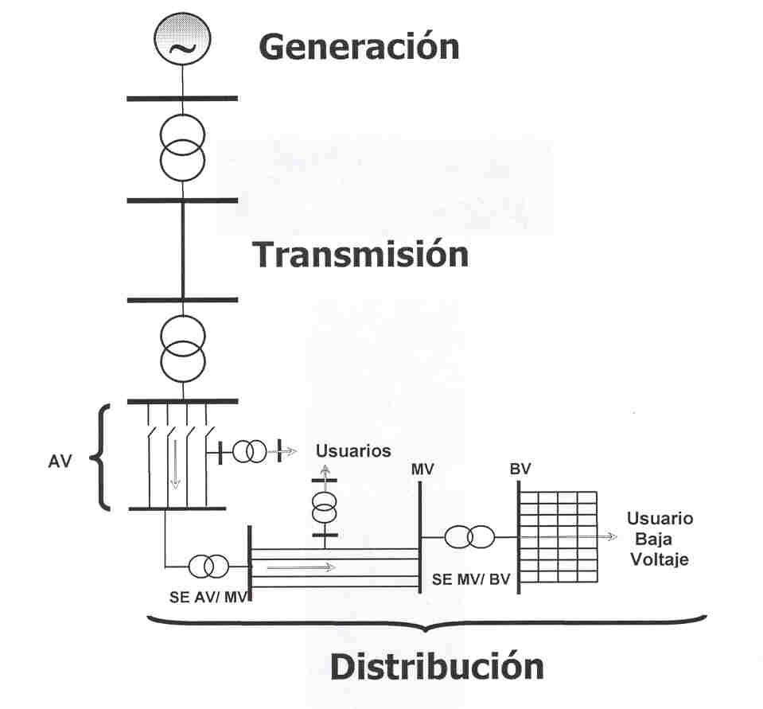
Gráfico 13

La energía eléctrica tiene la característica particular de que se consume en el instante en que se produce, es decir, como ya se mencionara anteriormente, un sistema eléctrico es un sistema en equilibrio dinámico de gran tamaño, donde no es posible el almacenamiento de la energía eléctrica.

Lo que si es posible almacenar, en algunos casos, es la energía primaria necesaria para la producción de electricidad, como puede ser el agua (embalses) para el caso de la hidroelectricidad o el combustible para el caso de la termoelectricidad.

En el gráfico 14, se representa la forma en que típicamente la demanda consume la energía (curva de carga) para un día determinado. Se puede observar, que el consumo de energía es mayor en horas de la noche.

2.2 Aspectos Económicos.

La gestión económica de un sistema eléctrico es una tarea extremadamente compleja que involucra muy diversas actividades, en las que intervienen aspectos financieros, tarifarios, sociales, empresariales y medioambientales, así como todo lo relacionado con la planificación de inversiones y la operación del sistema, estos últimos muy interrelacionados con los aspectos tecnológicos. Y todo ello enmarcado dentro del contexto regulatorio y legal de cada país, que por supuesto condiciona de forma relevante no sólo el enfoque y los márgenes de actuación de cada una de esas actividades, sino también, y mucho, los protagonistas en la toma de decisiones.

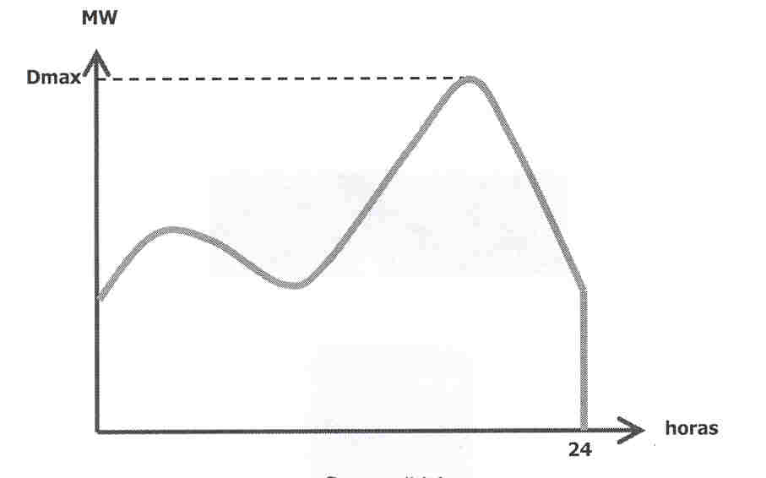
Gráfico 14

Las distintas tecnologías de producción de electricidad tienen, también, diferentes estructuras de costos. Los componentes principales del costo de generación de electricidad son el precio de los combustibles en el lugar de consumo, los costos de capital y los costos de operación y mantenimiento. Los costos dependen también del desempeño de la tecnología de generación (factor de capacidad, eficiencia térmica y vida útil). La energía nuclear tiene costos de capital elevados, en parte como consecuencia de los tiempos de construcción (costos de interés financiero) y de desmantelamiento (los costos de retirar una planta al final de su vida útil). Los costos fijos son también causados por la oposición pública a la tecnología y a los desperdicios nucleares. Por otra parte, la tecnología nuclear tiene costos de combustible y operativos (costos variables) muy bajos, que durante la vida útil de la planta son relativamente constantes.

Los costos de generación hidráulica dependen en gran medida de la geografía y del clima.
Los costos variables de la hidroelectricidad son bajos. Los costos del carbón, de los combustibles y del gas natural son como los de cualquier insumo, de modo que los costos variables de las plantas de combustibles fósiles son mayores que los de la generación mediante energía nuclear. Sin embargo, la generación mediante combustibles fósiles suele tener costos fijos menores que los de la energía nuclear, en particular en el caso de plantas que operan con gas natural, que tienen tiempos de construcción cortos.

La diversidad de tecnologías de generación y de estructuras de costo da lugar a un "orden según el costo", en el que los distintos tipos de generación se clasifican por sus costos variables: la tecnología nuclear, y a menudo la tecnología hidroeléctrica y de carbón, atienden la carga básica (demanda mínima), mientras que las plantas de combustibles fósiles atienden la carga intermedia (demanda media) y las demandas máximas. La diversificación de la tecnología de generación mejora la eficiencia al reducir los requerimientos de reserva y facilitar el balance entre oferta y demanda en tiempo real. El orden de costo y sus ganancias de eficiencia también tiene el efecto de reducir los precios.

Además, para responder de manera eficiente a los requerimientos de la demanda y la regulación de la red, la protección del medio ambiente obliga a utilizar determinadas tecnologías para tener en cuenta los costos sociales de la contaminación. La protección al medio ambiente, por tanto, también hace razonable el uso de diferentes tecnologías en la generación de energía eléctrica.

Puesto que tanto las restricciones como las condiciones de seguridad de la red varían a cada instante resulta muy difícil identificar los costos que la gestión impone al conjunto de generadores y consumidores y más aún imputar estos costos a las transacciones acordadas entre unos y otros. Esta contingencia de la gestión de las redes eléctricas conduce a que la entrega física vinculada al cumplimiento de un contrato de compraventa de energía no sea totalmente controlable por las partes que firmaron este contrato. Por ello, la forma más común de realizar la gestión de la red es impidiendo las decisiones descentralizadas y organizando el despacho de forma centralizada, siguiendo simultáneamente, tanto criterios de optimización económica como criterios técnicos y de seguridad. La gestión técnica de la red suele ser realizada por unidades de decisión o empresas separadas de los generadores y consumidores.

Finalmente, con el propósito de visualizar la interrelación entre los aspectos técnicos y económicos se presenta, a manera de ejemplo, un caso de restricciones técnicas que influye sobre las decisiones de inversión de la transmisión.

La energía que se puede retirar de la red de transmisión para su consumo en un determinado punto y en un determinado momento depende de la que se esté generando, transportando y consumiendo en los diferentes nodos de la red en ese mismo momento. Cualquier incorporación de energía a la red, o cualquier consumo, afectan al sistema entero y puede alterar la capacidad de inyectar generación o satisfacer el consumo en los distintos puntos de la misma. Estos efectos externos están provocados por un conjunto de restricciones técnicas, entre ellas las leyes de Kirchoff, que rigen en la transmisión de energía mediante redes malladas.

De acuerdo con estas leyes, la energía no sigue un camino físico que pueda identificar su origen y su destino, sino que fluye por las distintas conexiones que unen dos puntos, repartiéndose entre ellas en proporción inversa a la resistencia (o impedancia) que tiene cada tramo de la red.

En los gráficos 15 y 16 se ilustran, de forma sencilla, los efectos de las restricciones y las leyes de Kirchoff sobre el funcionamiento de la generación, transmisión y consumo de energía eléctrica. En ambas figuras la red está compuesta por dos generadores, uno caro (1) y otro barato (2), y un punto de consumo (3), así como por tramos de idénticas características técnicas.

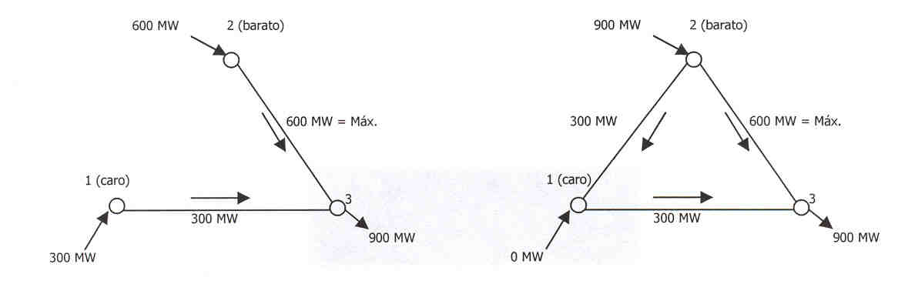
Gráfico 15 Gráfico 16

En el gráfico 15 la red tiene dos tramos que unen cada generador con el punto de consumo (3). En el gráfico 16 se presenta una red en la que se ha construido un tramo nuevo que une a los dos generadores, quedando así la red mallada, pues cada generador tiene dos rutas para llegar hasta el nodo 3. El generador conectado en el nodo 2 suponemos que tienen una capacidad para generar 900 MW y suponemos también que el consumidor en el nodo 3 demanda una capacidad igual. Si el tramo (1, 2) no estuviera construido y el tramo (2, 3) tuviera una restricción de 600 MW, como capacidad máxima de transmisión (gráfico 15), la demanda en 3 debería satisfacerse de manera óptima con una combinación de energía producida por los generadores, tal que 2 generase 600 MW de energía barata, que es lo máximo que puede transportar el tramo (2, 3), y que los 300 MW restantes fueran generados por 1 con energía cara. Si se construye el tramo (1, 2) (gráfico 16) se puede llegar a 3 desde 2, bien por el tramo (2, 3), con restricción, bien por los tramos (2, 1) y (1, 3) sin restricción. En tal caso resulta posible abastecer la demanda totalmente con el generador barato del nodo 2, reduciendo a 0 MW la generación en el nodo 1. La demanda se satisface ahora con una generación más barata.

La conveniencia económica de construir el tramo (2, 1), por tanto, depende de las diferencias en el precio de la energía producida por cada generador y de los costos de construcción de ese tramo. Si al contrario de lo que hasta ahora hemos supuesto, (1) fuera el generador barato y (2) el generador caro, construir el tramo (1, 2) de la red no tendría sentido económico. Este ejemplo ilustra que las decisiones de inversión en redes de transporte, para ser eficientes, deben tener en cuenta la situación y los costos de cada planta de generación de cada centro de consumo y el funcionamiento conjunto de la red.

Se propone a los asistentes analizar el caso de que la demanda en el nodo 3 fuese 1800 MW, en vez de 900 MW.

BIBLIOGRAFÍA

Fayne Steiner. Regulación, estructura industrial y desempeño en la industria eléctrica. Organización para la Cooperación y el Desarrollo Económico - OECD.

International Energy Agency – IEA, Key World Energy Statistics, 2003.

Miguel Ángel Lasheras. La regulación económica de los servicios públicos, Editorial Ariel S.A., 1999.

Organización Latinoamericana de la Energía – OLADE, Sistema de Información Económico Energético - SIEE.

Universidad Pontificia de Comillas. Curso: "La regulación del sector eléctrico - Módulo 1”, 2003.

IEA, Key World Energy Statistics, 2003.
OLADE, Sistema de información económica energética- SIEE
Mtoe = millones de toneladas equivalentes de petróleo.
Australia, Austria, Bélgica, Canadá, República Checa, Dinamarca, Finlandia, Francia, Alemania, Grecia, Hungría, Irlanda, Islandia, Italia, Japón, Korea, Luxemburgo, México, Holanda, Nueva Zelanda, Noruega, Polonia, Portugal, Eslovaquia, España, Suiza, Suecia, Turquía, Reino Unido y Estados Unidos.
El factor de capacidad mide la utilización de la capacidad instalada. La eficiencia térmica es la capacidad para generar electricidad por unidad de combustible. La vida útil es la vida programada de una planta
Los precios de los combustibles son volátiles y de riesgo, y los precios del carbón pueden aumentar con las restricciones ambientales.

